第二课 VueCLI脚手架工具介绍与使用
学习目录
- Vue框架介绍
- Vue框架脚手架的安装与使用

- Vue框架介绍
本套课程主要介绍vue-cli脚手架相关知识、vue组件开发基础知识与应用、vue-router路由基础知识与应用、vuex状态管理基础知识与应用等进阶知识。我们之前学习的vue.js是vue框架系列的核心基础库，基于这个基础库，vue拥有一整套生态系统框架开发体系。其中的Vue框架脚手架是最重要的开发工具，vue-router和vuex是这个生态系统中的重要组成部分，因此我们使用Vue框架脚手架配合这些工具就可以完成vue组件开发了。

- Vue框架脚手架的安装与使用
我们先把vue-cli需要的环境安装好，可以先按照我们的步骤来做，安装好之后我们在对vue-cli的目录文件进行介绍。
要安装vue脚手架的第一步是先安装nodejs，在百度搜索到nodejs根据自己电脑的系统选择合适的版本安装。
nodejs安装地址：http://nodejs.cn/download/
- 安装nodejs，这个安装比较简单，安装流程一直下一步即可。
- 找一个地方新建一个文件夹，打开vscode编辑器，左上角文件目录下打开文件夹，打开刚才新建的文件夹，尽量英文命名文件夹。
- 使用快捷键ctrl + ~（esc按键下方tab按键上方波浪号）打开终端窗口。
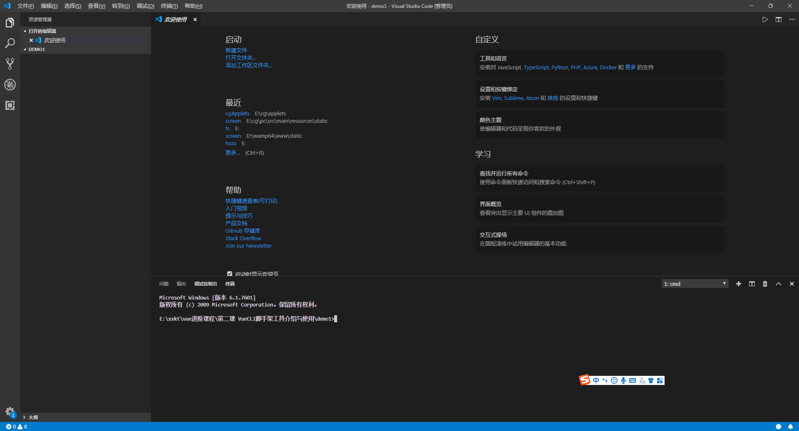
- 检查之前安装的nodejs是否安装成功，输入node -v打印出nodejs版本号即可，输入npm -v打印出npm版本号即可。
- 安装vue-cli，在终端命令中输入npm install -g @vue/cli全局安装vue-cli，安装的速度可能会比较慢，如果太慢的话同学们可以使用cnpm来安装。（在终端命令行中输入npm install -g cnpm --registry=https://registry.npm.taobao.org全局安装cnpm，安装好之后通过cnpm -v检查cnpm是否安装成功，打印出版本号之后在通过cnpm install vue-cli -g全局安装vue-cli）。
- 安装好之后在终端命令行中输入vue -V，检查vue-cli是否安装成功，这里有可能版本号会显示超过3.0版本，这个版本号是vue-cli的版本号，因此不用担心，在构建项目的时候我们还是使用vue2.x版本来构建项目。假如你的版本号超过了4.5.0版本，也不用担心，在做项目配置的时候，可以手动选择使用vue2.x来构建项目（Choose a version of Vue.js that you want to start the project with - 选择 2.x (Preview)）。
- 备注一下，之前可能有同学安装的vue-cli是2.x版本，这里指的是vue-cli的版本，不是vue的版本，如果检查的vue版本小于3，那么可以在命令行工具中输入vue init webpack vuedemo，这里的vue init是初始化命令，webpack是vue-cli给我们提供的模板名称，，让我们选择用什么样的模板来使用vue-cli，我们这里设置的webpack模板也是vue2.x开发中最常用的模板，vuedemo是项目名称，你也可以起其他的名字，在输入命令安装模板之后会有一些配置项根据我们的需要选择。
Project name :项目名称 回车
Project description:项目描述 回车
Install vue-router? 是否安装vue的路由 输入y
Use ESLint to lint your code? 是否用ESLint检查 输入n
Setup unit tests是否需要单元测试 输入n
Setup e2e?是否安装e2e 输入n
这里可能因为安装的版本问题，vue-cli版本小于3和大于3的目录文件会有区别，因此推荐搭建通过下面vue-cli大于3的版本来配置目录文件。
- vue-cli安装成功之后，如果检查的vue版本大于3，可以使用vue create vuedemo命令来安装。
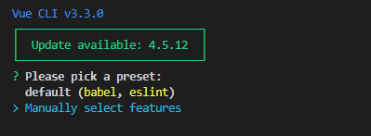
这里我们选择手动配置，我们可以增加选择课程中我们需要的Router、Vuex配置项，这里是多选，因此按空格来确定要选择的配置项。
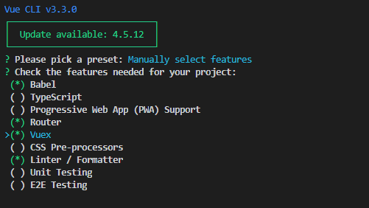

选择好配置项之后按回车进入下一步，选择使用history模式来进行路由配置
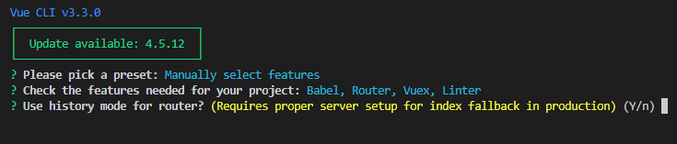

选择好路由模式之后回车进入下一步，选择eslint检查，这一步可以回车
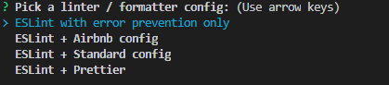

选择好eslint之后回车进入下一步，选择其他lint配置，这一步可以回车
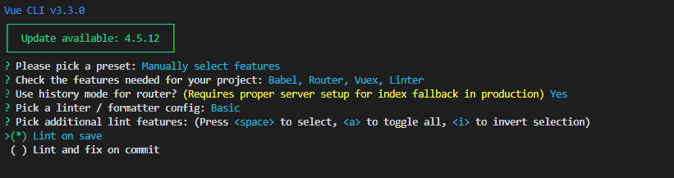
选择好lint配置之后回车进入下一步，这里询问你希望在哪里放置你的babel等配置文件，这一步可以回车，选择放在专门配置文件中。
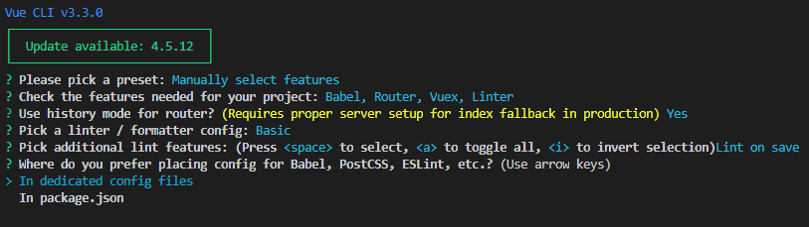

选择好文件配置之后回车进入下一步，这里是询问你是否要把配置保存成模板下次使用，选择n回车不保存。
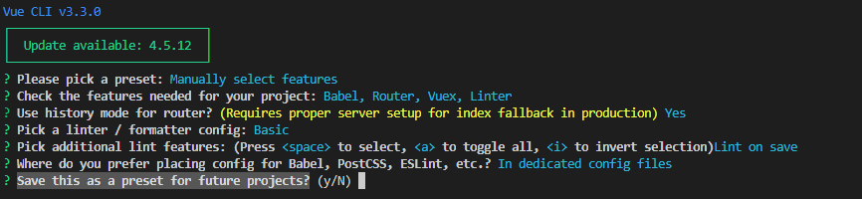

选择好配置之后回车进入下一部，这里询问你使用Yarn还是NPM来安装依赖包，这个大家可以自己选择安装方式，yarn有一点好处是可以锁定依赖包的版本号。
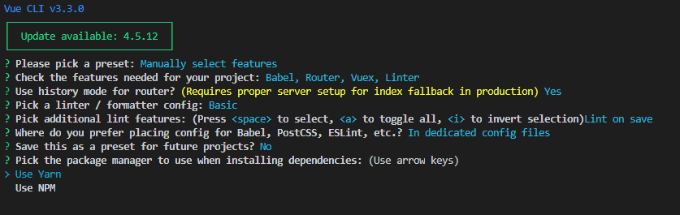

选择好安装方式之后回车进行安装，等待一会即可安装完成，我们这里选择的是yarn来安装，同学们如果也想用yarn来安装，可以按照要求先通过npm安装好yarn工具（先在终端命令行种输入npm install -g yarn全局安装）之后在安装也就可以了。
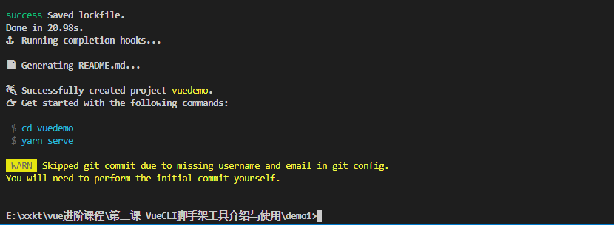

- 当看到这个界面的时候表示我们的项目就构建好了，这里有个小误区可能会让一些同学搞不清楚，这里的vue -V查看的是当前vue-cli的版本号，并不是真实的vue的版本号，所以大家不要搞混了，使用版本号大于3的vue-cli来安装vue项目，并不会影响我们安装和使用vue2.x的相关资源来构建项目结构，所以大家不用纠结，我们的目的是学习vue-cli工具与vue2.x的相关应用，不必拘泥于形式的区别。
- 安装好之后大家也可以打开package.json文件来查看我们安装的相关依赖包，这里我们可以看到我们项目的配置信息。
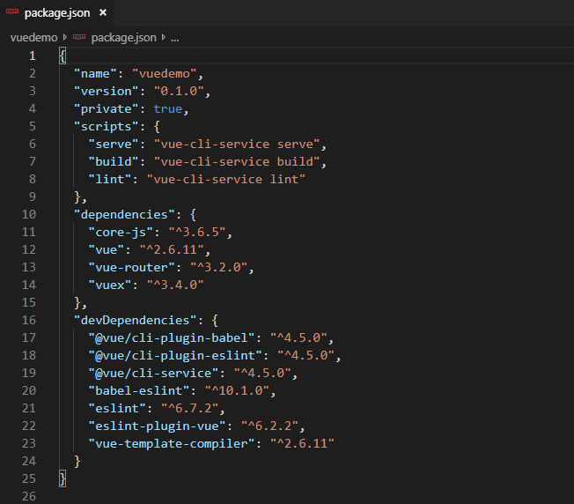
备注一下，如果大家是使用的vue-cli4.5.0及以上版本安装的脚手架，在安装过程中，可能配置选项会与vue-cli3.0版本的有所不同，同学们可以参考这里的配置步骤。
Please pick a preset 选择 Manually select features
Check the features needed for your project 多选择Router、Vuex两个配置项
Choose a version of Vue.js that you want to start the project with 选择 2.x
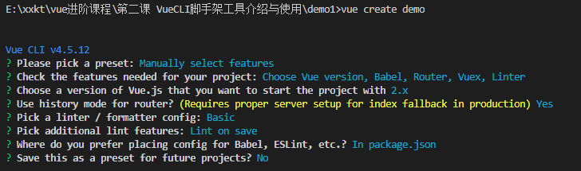

- 如果要运行项目，我们可以输入命令cd vuedemo进入vue项目文件夹中，输入yarn serve或者npm run serve来启动我们的vue项目，启动成功之后在页面中打开运行的项目，这样我们就能使用vue-cli来进一步开发项目了。
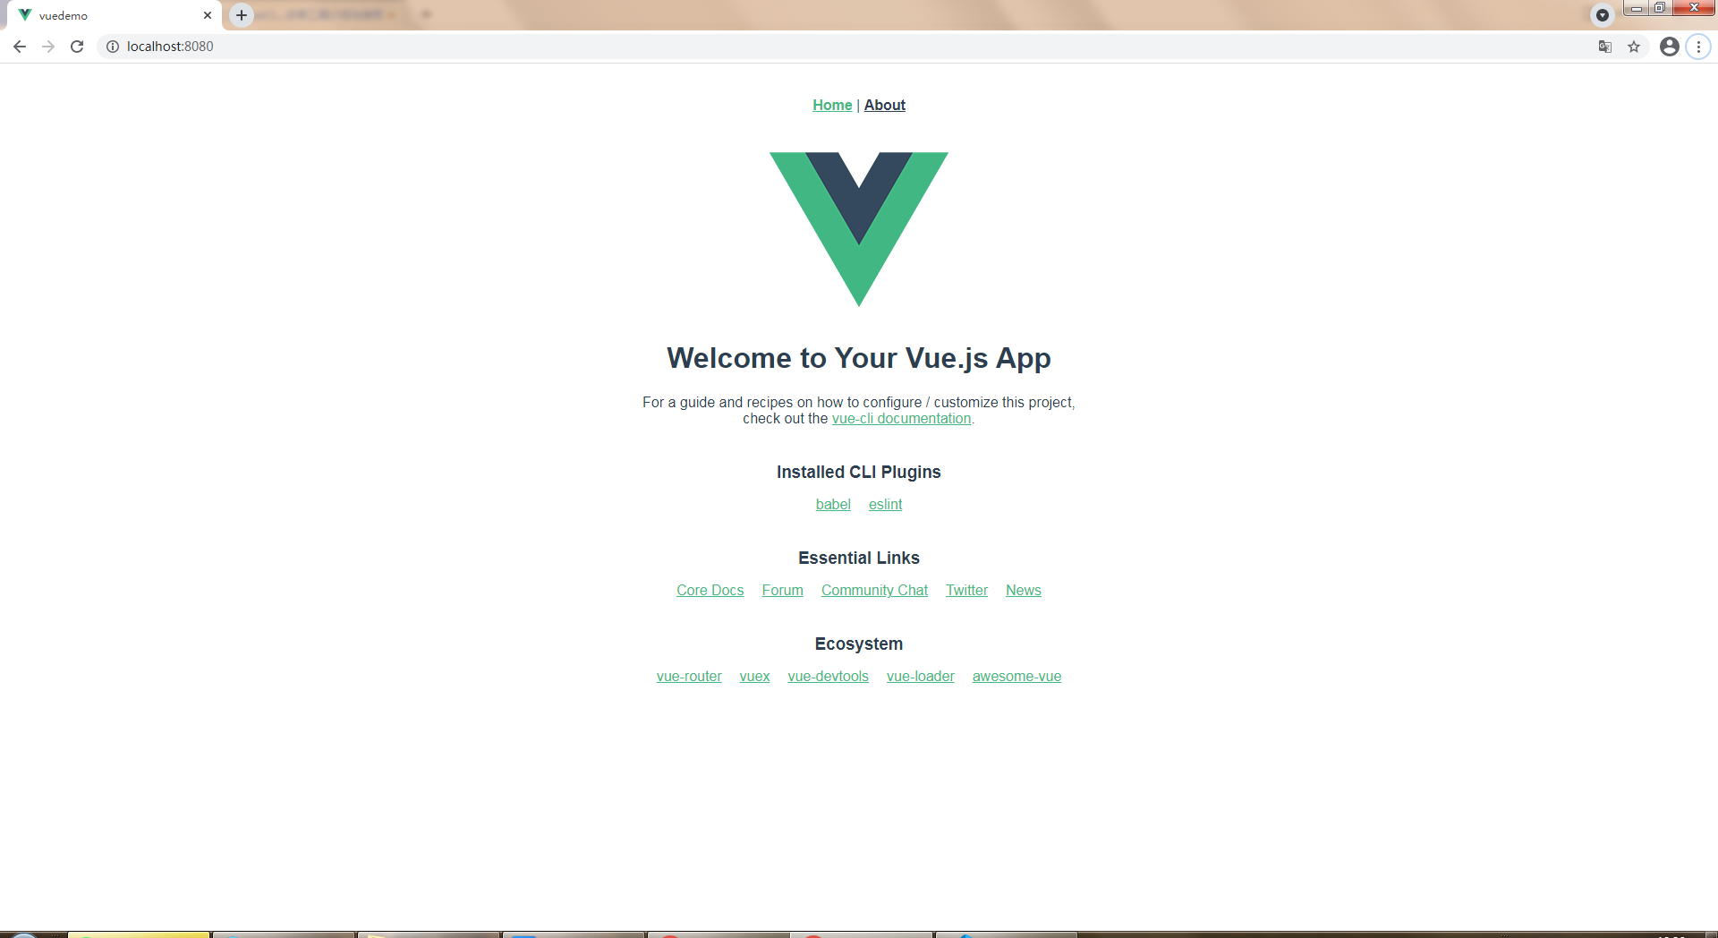

同学们如果在安装的时候有问题可以在提问区进行提问，或者发邮件给我们，因为邮件能够包含图片，所以建议大家发邮件，我们会为大家的解答。

谢谢观看！如果觉得课程还不错的话，记得给个好评！
我是星星课堂老师：周小周

